УЧРЕЖДЕНИЕ ОБРАЗОВАНИЯ
«МОГИЛЕВСКИЙ ГОСУДАРСТВЕННЫЙ ПОЛИТЕХНИЧЕСКИЙ КОЛЛЕДЖ»

Специальность  Учебный предмет | 5-04-0612-02  Инструментальное программное  обеспечение  УТВЕРЖДАЮ  Заместитель директора  по учебной работе  __________М.М.Федоськова  __________________________

ЛАБОРАТОРНАЯ РАБОТА № 26

РАЗРАБОТКА, ОТЛАДКА И ИСПЫТАНИЕ ПРОГРАММ РАБОТЫ С РАЗМЕТКОЙ GRIDLAYOUT

МЕТОДИЧЕСКИЕ РЕКОМЕНДАЦИИ

Разработал преподаватель
Денисовец Д.А.

2024

Обсуждено и одобрено
на заседании цикловой комиссии
специальностей в области
программного обеспечения
информационных систем
Протокол № ____от __________
Председатель ЦК
_________________ Д.А.Денисовец
1 Цель работы

1.1 Разработка, отладка и испытание программ работы с разметкой GridLayout

2 Методическое и материальное обеспечение

2.1 Персональный компьютер
2.2 Методические рекомендации по выполнению лабораторной работы
2.3 Интегрированная среда разработки PyCharm / Spyder

3 Последовательность выполнения работы

3.1 Ознакомиться с основными теоретическими положениями
3.2 Выполнить индивидуальное задание
3.3 Оформить отчет
3.4 Ответить на контрольные вопросы

4 Основные теоретические положения
4.1 Виджет позиционирования GridLayout

Виджет GridLayout (положить в таблицу) размещает дочерние элементы в таблицу, состоящую из строк и столбцов. Данный виджет делит пространство, доступное для него, на столбцы и строки. Дочерние элементы будут размещены в ячейках этой таблицы. При этом программист не можете по своему желанию явно распределить дочерние виджет по ячейкам таблицы. Каждому дочернему элементу будет автоматически назначаться своя ячейка, определяемая конфигурацией виджета – контейнера и индексом дочернего элемента в их списке. GridLayout всегда должен иметь хотя бы один столбец (GridLayout.cols), или одну строку (GridLayout.rows).
Ширину столбца и высоту строки можно задать в свойствах таблицы:
      - col_default_width – ширина столбца;
      - row_default_height – высота строки.
Чтобы получить таблицу из одного столбца или строки, используются свойства:
      - cols_minimum – минимальное количество колонок;
      - rows_minimum – минимальное количество строк.
Если для дочерних виджетов не указан размер, то они займут все пространство ячейки таблицы. Если задать размеры дочерних виджетов (size_hint_x и size_hint_y) то они будут приняты во внимание и поменяют размеры ячеек.
Можно установить размер по умолчанию для всей таблицы, задав свойство col_force_default или row_force_default. Это заставит виджет – контейнер игнорировать свойства дочерних элементов (width_hint и size_hint) и использовать для них размер ячеек.
Создадим файл с именем GridLayout.py и напишем в нем следующий код (листинг 1).

Листинг 1 Демонстрация работы виджета GridLayout (модуль GridLayout.py)
# модуль GridLayout.py
from kivy. app import App
from kivy. uix. button import Button
from kivy.uix.gridlayout import GridLayout
class MyApp (App):
def build (self):
grid = GridLayout (cols=2, rows=2)
btn1 = Button (text="Кнопка 1")
btn2 = Button (text="Кнопка 2")
btn3 = Button (text="Кнопка 3")
btn4 = Button (text="Кнопка 4")
grid.add_widget (btn1)
grid.add_widget (btn2)
grid.add_widget (btn3)
grid.add_widget (btn4)
return grid
MyApp().run ()

Здесь в функции build создан объект grid на основе базового класса GridLayout (таблица). Для данной таблице задано две колонки (cols=2), и две строки (rows=2). Затем создано 4 кнопки (btn1, btn2, btn3, btn4), и эти кнопки добавлены к объекту grid. Для кнопок не заданы размеры, поэтому они должны автоматически вписаться в размер ячеек. После запуска приложения получим следующий результат (рисунок 1).

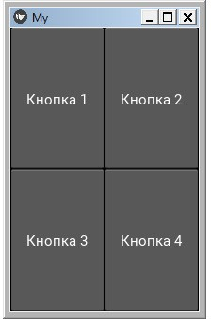

Рисунок 1 – Результат работы приложения из модуля GridLayout.py
В данном примере объекты были созданы в коде на языке Python. А сейчас реализуем тот же пример с использованием языка KV. Для этого создадим файл с именем GridLayout_1.py и напишем в нем следующий код (листинг 2).

Листинг 2 Демонстрация работы виджета GridLayout (модуль GridLayout_1.py)
# модуль GridLayout_1.py
from kivy. app import App
from kivy.lang import Builder
#создание текстовой строки
KV = """
GridLayout:
cols: 2
rows: 2
Button:
text: "Кнопка 1"
Button:
text: "Кнопка 2"
Button:
text: "Кнопка 3"
Button:
text: "Кнопка 4"
"""
class MyApp (App):
def build (self):
return Builder. load_string (KV)
MyApp().run ()

В данном примере объекты FloatLayout и Button были создан в коде на языке KV, а результат работы приложения будет таким, как представлено на рисунке 2.

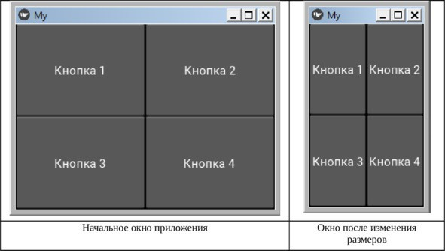

Рисунок 2 – Результат работы приложения из модуля GridLayout_1.py при
изменении размера окна приложения
Как видно из данного рисунка, при изменении размеров и формы окна приложения, встроенные в таблицу элементы автоматически адаптируются под размеры ячеек.
Теперь посмотрим, как будут располагаться встроенные в таблице элементы, если для них задать собственные размеры. Для этого создадим файл с именем GridLayout_2.py и напишем в нем следующий код (листинг 3).

Листинг 3 Демонстрация работы виджета GridLayout (модуль GridLayout_2.py)
# модуль GridLayout_2.py
from kivy. app import App
from kivy.lang import Builder
# создание текстовой строки
KV = """
GridLayout:
cols: 2
rows: 2
row_force_default: True
row_default_height: 40
Button:
text: "Это кнопка 1"
size_hint_x: None
Button:
text: "Это кнопка 2"
size_hint:.5,.3
Button:
text: "Это кнопка 3"
size_hint_x: None
Button:
text: "Это кнопка 4"
size_hint:.5,.3
"""
class MyApp (App):
def build (self):
return Builder. load_string (KV)
MyApp().run ()

В отличие от предыдущего программного кода здесь добавлены параметры, задающие размеры ячеек таблицы: row_force_default: True row_default_height: 40
Кроме того, задано положение кнопок. После запуска данной программы получим следующий результат (рисунок 3).

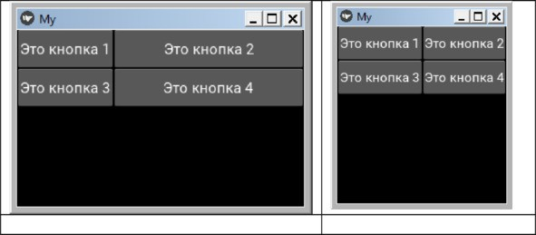

Рисунок 3 – Результат работы приложения из модуля GridLayout_3.py при
изменении размера окна приложения

Поскольку здесь была задана высота ячеек (row_default_height: 40) и положение кнопок, то итоговая картинка получилась иная.
Итак, виджет GridLayout имеет следующий набор свойств:
- cols – количество колонок (столбцов);
- rows – количество строк;
- col_default_width – минимальная ширина столбца;
- row_default_height – минимальная высота строки.
- size_hint_x – относительный размер дочернего элемента по горизонтали;
- size_hint_y – относительный размер дочернего элемента по вертикали;
- size_hint – относительный размер дочернего элемента по горизонтали и по вертикали (например, size_hint: 0.5, 0.3);
- col_force_default – если свойство имеет значение True, то будет проигнорирована ширина (size_hint_x) дочернего элемента и использована ширину столбца по умолчанию.
- row_force_default: если свойство имеет значение True, то будет проигнорирована высота (size_hint_y) дочернего элемента и использована высота строки, заданная по умолчанию;
- padding (отступ) – задает величину отступа виджета от границ его родительского контейнера (в пикселах).
- spacing (интервал) – расстояние между дочерними элементами, находящимися внутри контейнера (в пикселях).
- orientation (ориентация) – порядок заполнения ячеек таблицы (допустимые значения «lr-tb’, «tb-lr’, «rl-tb’, «tb-rl’, «lr-bt’, «bt-lr’, «rl- bt’ and «bt-rl’, по умолчанию «lr-tb’).
'lr' означает слева направо. 'rl' означает справа налево. «tb» означает «сверху вниз». «bt» означает «снизу вверх».
5 Индивидуальное задание

5.1 Изучите примеры программ, приведенных в теоретических положениях, и реализуйте их. Выполните отладку и результат выведите на экран.

5.2 Напишите программу решения задачи на языке программирования Python с использованием разметки GridLayout в соответствии с заданным вариантом. Выполните отладку и результат выведите на экран.

1 Создайте приложение на Kivy с использованием разметки GridLayout, в котором будут размещены кнопки с числами от 1 до 9. При нажатии на каждую кнопку должно выводиться сообщение с номером кнопки.
2 Создайте приложение на Kivy с использованием разметки GridLayout, в которой будет размещено 16 текстовых полей. Пользователь должен иметь возможность вводить текст в каждое поле. После ввода текста в каждое поле должно выводиться сообщение с содержимым этого поля.
3 Создайте приложение на Kivy с использованием разметки GridLayout, в котором будут размещены изображения с пиктограммами различных социальных сетей (например, Facebook, Twitter, Instagram). При нажатии на каждое изображение должно открываться соответствующее приложение или сайт в браузере.
4 Создайте приложение на Kivy с использованием разметки GridLayout, в котором будет кнопка «Сохранить» и текстовое поле. При нажатии на кнопку текст из текстового поля должен сохраняться в файл.
5 Создайте приложение на Kivy с использованием разметки GridLayout, содержащее изображение и кнопку «Сменить изображение». При нажатии на кнопку изображение должно меняться на другое.
6 Создайте приложение на Kivy с использованием разметки GridLayout, где пользователь может вводить своё имя в текстовое поле. После этого, при нажатии кнопки «Приветствовать», должно выводиться сообщение "Привет, [имя]!".
7 Создайте приложение на Kivy с использованием разметки GridLayout, содержащее список предметов учебной программы (например, математика, физика, история) и флажки для выбора. После выбора предметов пользователем и нажатия кнопки «Показать выбранные», должен выводиться список выбранных предметов.
8 Создайте приложение на Kivy с использованием разметки GridLayout, в котором есть текстовое поле для ввода текста и кнопка «Перевернуть». При нажатии на кнопку текст из текстового поля должен быть перевёрнут и отображен обратно.
9 Создайте приложение на Kivy с использованием разметки GridLayout, содержащее несколько текстовых полей для ввода чисел и кнопку «Суммировать». После ввода чисел и нажатия кнопки должна выводиться их сумма.
10 Создайте приложение на Kivy с использованием разметки GridLayout, содержащее изображение и текстовое поле. При нажатии на изображение в текстовом поле должны отображаться его координаты (x, y).
11 Создайте приложение на Kivy с использованием разметки GridLayout, где пользователь может выбрать цвет из выпадающего списка и изменить цвет фона приложения.
12 Создайте приложение на Kivy с использованием разметки GridLayout, содержащее поле для ввода числа и кнопки для вычисления его квадрата и куба. После ввода числа и нажатия на соответствующую кнопку должны выводиться результаты вычислений.
13 Создайте приложение на Kivy с использованием разметки GridLayout, содержащее изображение и кнопку «Увеличить». При нажатии на кнопку изображение должно увеличиваться в размере.

6 Содержание отчета (в электронном виде, в рабочей папке учащегося)

6.1 Тема работы
6.2 Цель работы
6.3 Индивидуальное задание (текст программам, скриншоты выполнения)

7 Контрольные вопросы

7.1 Что такое GridLayout в Kivy и для чего он используется?
7.2 Какие основные характеристики имеет виджет GridLayout?
7.3 Как создать GridLayout в файле Kivy?
7.4 Какие атрибуты определяют количество строк и столбцов в GridLayout?
7.5 Как можно добавить виджеты в GridLayout в программе на языке программирования Python?
7.6 Как задать размеры и выравнивание виджетов в GridLayout?
7.7 Как обрабатывать события, происходящие при взаимодействии с виджетами в GridLayout?
7.8 Как изменить цвет фона или другие стилистические атрибуты GridLayout?
7.9 Опишите виджет позиционирования GridLayout.

Список используемых источников

- Постолит, Анатолий. Разработка кроссплатформенных мобильных и настольных приложений на Python. Практическое пособие / Анатолий Постолит. — Интеллектуальная издательская система Ridero, 2022. — 771 с.: ил.
- Прохоренок, Н. А. Python 3. Самое необходимое / Н. А. Прохоренок, В. А. Дронов. — СПб. : БХВ-Петербург, 2016. — 464 с.: ил.
- Фоминых, Е. И. Инструментальное программное обеспечение: учебное пособие / Е. И. Фоминых, Т. Е. Фоминых. — Минск : РИПО, 2022. — 410 с.: ил.

